实验十一 I²C EEPROM 读写系统的设计
要求：利用基本 ISP 实验板(即MAGIC3100 CPLD实验板),以纯 Verilog 语言或纯 VHDL 语言方式输入设计， 也可以电原理图 Schematic 和 HDL 语言混合方式输入设计，实现一个PC EEPROM 读写的系统，按键选择实验板键 盘阵列中的任意一个数字，将其写入实验板上的 EEPROM 24LC02 中，并显示在数码管上；掉电后重新上电，再从 实验板上的 EEPROM24LC02 中读取写入的数字，将其显示在数码管上，并可适当添加发挥功能。
重点： ² C 总线双向传输协议的格式及其应用，以及数码管扫描显示、键盘扫描及按键消抖技术。

在学习这个实验时希望大家能多多在网上查找相关资料，看看别人的实现方法，比较一下各种实现的思路，这 在学习和开发当中都是非常必要的。开发人员不是理论家，绝不能闭门造车，作为一个开发人员，你的使命是以最 快的速度实现你的设计，能借鉴别人的地方一定要去用，要学会站在巨人的肩膀上；但同时别人的东西也绝对不是 完美的，你必须读懂它，然后再去使用它、改进它。
● 功能现象：
按动实验板键盘阵列中的任意一个数字键，随后再按动实验板上的独立按键 A, 这时将刚才选择的数字写入实 验板上的 EEPROM24LC02 中，同时将该数字显示在数码管上。为了验证数据是否真正地写入了EEPROM 里，这时 关闭实验板电源，等待一会儿再开启电源，按动实验板上的独立按键B, 这时从实验板上的 EEPROM 24LC02 中读 取数据，同时将该所读数据(应该即为刚才键入的数字)显示在数码管上，以表明数据的确存入了 EEPROM, 而且 确实是掉电保持的。也就是说独立按键A 就是写命令，独立按键B 就是读命令。
注意：首先请确认实验板上的拨码开关均拨向数字“1”、“2”、“3”、“4”一端，因为EEPROM 与拨码开关共享了 相同的CPLD 引脚。只要将拨码开关拨向数字一端也就不会影响 EEPROM了。
● 实现原理：
1 、I²C 总线的基本概念
²C 总线 (Inter-Integrated Circuit Bus, 中文翻译成内置集成电路总线或内部整合电路总线),是20世纪80年代 由 PHILIPS 公司为了让主板、嵌入式系统或手机能连接低速周边装置而开发的一种两线式串行通讯总线，使用多主 从架构，主要用于连接微控制器及其外围设备，是微电子通信控制领域广泛采用的一种总线标准。它是同步通信的 一种特殊形式，具有接口线少、控制方式简单、器件封装形式小、通信速率较高等优点。I²C 的正确读法为“I-squared-C”, 而 “I-two-C” 则是另一种错误但被广泛使用的读法，在中国则多以 “I 方 C” 称之。其基本概念包括：
√ 发送器 (Transmitter): 发送数据到总线的器件
√ 接收器 (Receiver): 从总线接收数据的器件
√ 主机 (Master): 初始化发送、产生时钟信号和终止发送的器件(无论读写均为主机终止) √ 从机 (Slave): 被主机寻址的器件
²C 总线是双向传输的总线，因此主机和从机都可能成为发送器和接收器。如果主机向从机发送数据，则主机是发 送器，而从机是接收器；如果主机从从机读取数据，则主机是接收器，而从机是发送器。不论主机是发送器还是接收器， 时钟信号SCL 都要由主机来产生。
图9- 10是²C 总线信号连接的示意图。其中， Master 为主机，Slave₁ 和 Slave2 为从机。SDA 和 SCL 是 I²C 总线 的两根信号线， 一根是串行数据线 SDA, 另一根是串行时钟线 SCL, 通常这两个管脚都是漏极开路(或集电极开路) 输出结构，因此在实际使用时， SDA 和 SCL 信号线都必须要加上拉电阻Rp(Pull-Up Resistor) 接到电源Vdd (如图 9-10中所示),上拉电阻一般取值3~10k2 。开漏结构的好处是：(1)、当总线空闲时，这两条信号线都保持高电平，不 会消耗电流；(2)、电气兼容性好。上拉电阻接5V 电源就能与5V 逻辑器件进行接口相连，上拉电阻接3.3V 电源又能与 3.3V逻辑器件进行接口相连。因为是开漏结构，所以不同器件的SDA 与 SDA 之 间 、SCL 与 SCL 之间可以直接相连， 不需要额外的转换电路。

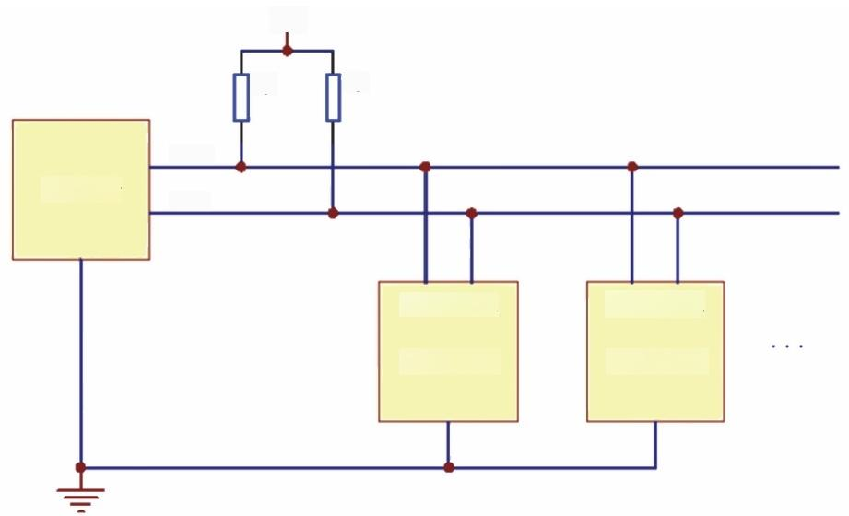
Ydd

Rp Rp

Master

SDA

SCL

SDA SCL

Slave 1

SDA SCL

Slave 2

图9-10 βC 总线信号连接示意图

2 、EEPROM 器件：24LC02
EEPROM 器件通常都是兼容的，24LC02、24LC04 一 直到24LC256 管脚都是兼容的，其管脚图如图9-11 所示。 其中，A0 、A1 、A2 是从机地址，因为总线上如果有多个 EEPROM 器件，这时就要通过地址引脚加以区分； Vcc 是正 电源，根据型号不同，电压范围也不同，比如24LC02 电压范围为2.5V~5.5V,24AA02 电压范围为1.8V~5.5V;WP 为 写保护使能引脚 (Write Protect), 当其为高电平时，主机就只能读而不能写了(即处于写保护状态)。
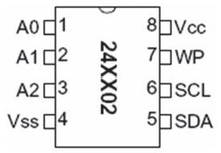
图9-11 EEPROM 器件的管脚图

3 、I²C 总线的通信速率
²C 总线的通信速率受主机控制，能快能慢。但是最高速率是有限制的， I²C 总线上数据的传输速率在标准模式下 为100kbps, 在快速模式下为400kbps 。按照后来修订的版本，位速率最高可达3.4Mbps。

4 、I²C 总线上数据的有效性 (Data validity)
IC 总线上数据有效性的示意图如图9-12所示。数据线 SDA 的电平状态必须在时钟线 SCL 处于高电平期间保持 稳定不变。SDA 的电平状态只有在 SCL 处于低电平期间才允许改变，但在 PC 总线的起始和结束时例外。注：某些其 它的串行总线协议，如 SPI(Serial Peripheral Interface,串行外设接口),可能规定数据在时钟信号的边沿(上升沿或下 降沿)有效，而PC 总线则是电平有效。

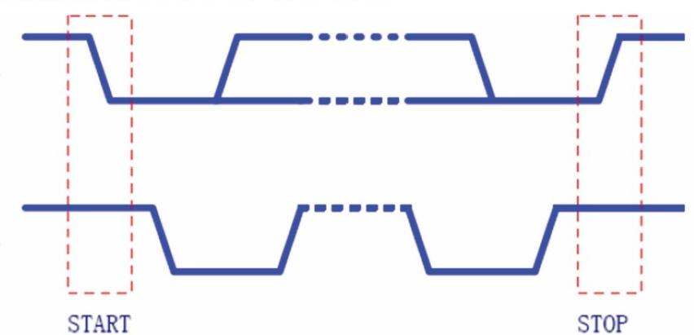

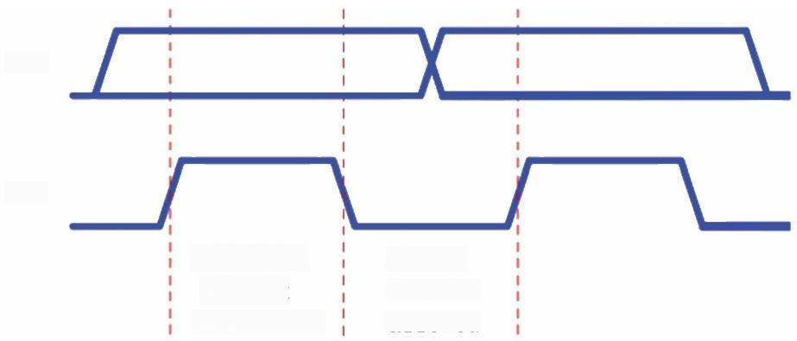
SDA

SCL

data line
change of data
allowed
stable;
data valid
图9-12 lC 总线上数据有效性的示意图

5、起始条件和停止条件 (START and STOP conditions)
I²C 总线数据传输的起始条件和停止条件示意图如图9-13所示。

SDA

SCL

condition condition
图9-13 ²C 起始条件和停止条件示意图
√ 起始条件：当 SCL 处于高电平期间， SDA 从高电平向低电平跳变时产生起始条件。总线在起始条件产 生后便处于忙的状态。起始条件常简记为S (即 START)。
√ 停止条件：当 SCL 处于高电平期间时， SDA 从低电平向高电平跳变时产生停止条件。总线在停止条件 产生后处于空闲状态。停止条件常简记为P (即 STOP)。

6、从机地址 (Slave Address)
²C 总线不需要额外的地址译码器和片选信号。多个具有I²C 总线接口的器件都可连接到同一条I²c 总线上，它们 之间通过器件地址来区分。主机是主控器件，它不需要器件地址；其它器件都属于从机，需有器件地址。必须保证同一 条 I²C总线上所有从机的地址都是唯一确定的，不能有重复，否则1²C 总线将不能正常工作。 一般从机地址由7位地址 位和1位读写标志R/W 组成，7位地址占据高7位，读写位在最后，如图9-14所示。读写位是0,表示主机将要向从 机写入数据；读写位是1,则表示主机将要从从机读取数据。例如一种EEPROM 器件的控制字节(CONTROLBYTE)
分配格式如图9-14所示，其中， B1~B0 就是从机地址管脚上的地址信号，1010是器件类型的分类编号。

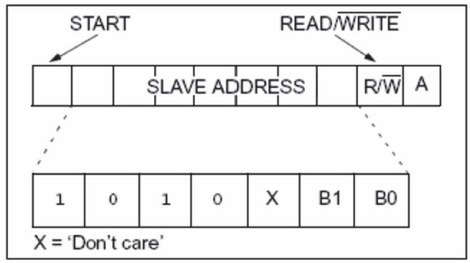

D | A/A | P

D | A | P

图9-14 EEPROM 器件的控制字节 (CONTROLBYTE) 分配格式示意图

7、数据是按字节传输的
PC 总线总是以字节(Byte) 为单位收发数据。每次传输的字节数量没有严格限制。首先传输的是数据的最高位MSB, 第7位),最后传输的是最低位(LSB, 第0位)。另外，每个字节之后还要跟一个响应位，称为应答。

8、 应答 (Acknowledge)
在 PC 总线传输数据过程中，每传输一个字节，都要在其后跟上一个应答状态位。接收器接收数据的情况可以通过 应答位来告知发送器。应答位的时钟脉冲仍由主机产生，而应答位的数据状态则遵循“谁接收谁产生”的原则，即总是 由接收器产生应答位，也就是说，主机向从机发送数据时，应答位由从机产生；主机从从机接收数据时，应答位由主 机产生。?C 总线标准规定：应答位为0,表示接收器应答(ACK), 常简记为A; 应答位为1,则表示非应答(NACK),
常简记为A 。发送器发送完 LSB 之后，应当释放 SDA 线(拉高 SDA, 输出晶体管截止),以等待接收器产生应答位。 如果在接收器接收完最后一个字节的数据，或者不能再接收更多的数据时，应当产生非应答来通知发送器。发送器如果 发现接收器产生了非应答状态，则应当终止发送。

9、基本的数据传输格式
基本的数据传输格式如图9-15、图9-16所示。

S | SA | W | A | D | A | D

图9-15 主机向从机发送数据的基本格式

S | SA | R | A | D | A | D

图9-16 主机从从机接收数据的基本格式
其中，
S: 起始位 (START)
SA: 从机地址 (SlaveAddress),7 位从机地址
W: 写标志位 (Write),1 位写标志
R: 读标志位 (Read),1 位读标志
A: 应答位 (Acknowledge),1 位应答
A: 非应答位 (NotAcknowledge),1 位非应答

D: 数据 (Data), 每个数据都必须是8位
(a)
P: 停止位 (STOP)
阴影：主机产生的信号
无阴影：从机产生的信号
应当注意的是，与图9-16中的情况不同的是，在图9-15 中，主机向从机发送最后一个字节的数据时，从机可能应 答也可能非应答，但不管怎样主机都可以产生停止条件。如果主机在向从机发送数据(甚至包括从机地址在内)时检 测到从机非应答，则应当及时停止传输。

10、传输一个字节数据的时序图
为了更清楚地了解²C 总线的基本数据传输过程，下面画出了只传输一个字节数据的时序图，如图9-17、图9-18 所示(其中的(a)和(b)图实际上是一致的),这是最基本的传输方式。 其中， CONTROLBYTE 即为包含从机地址的控 制字节， WORDADDRESS 即为EEPROM 中的数据存储地址。在图9-17和图9-18中的(a)图里， SDA 信号线被画成 了两条， 一个是主机产生的 (Master SDA), 另一个是从机产生的 (Slave SDA)。实际上主机和从机的 SDA 信号线总 是连接在一起的，是同一根 SDA。 在这里画成两个 SDA 主要是有助于深刻理解在 IC 总线上主机和从机的不同行为。 另外注意：按照如图9-18所示的IPC协议要求，CONTROLBYTE需要先后写两次。
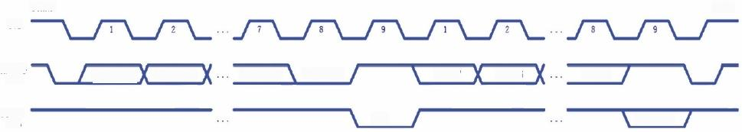
START STOP
SCL

Master
SDA

Slave
SDA
adaress 6
address 0
write bit
address 5
ACK/NACK
data 7
data 0
ACK
data
6

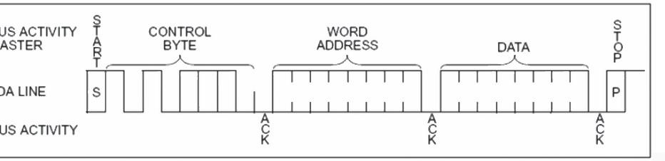
(b)
图9-17 主机向从机发送1个字节数据(即 BYTE WRITE)的时序图

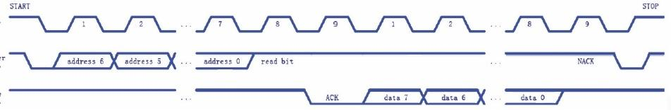
SCL

3R

Slsx
(a)

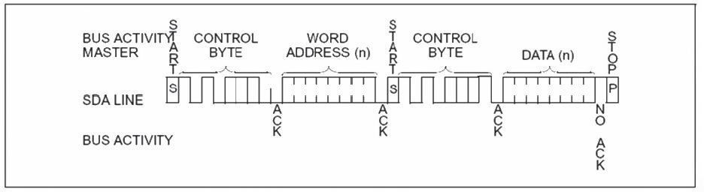
(b)
图9-18 主机从从机接收1个字节数据(即 RANDOM READ) 的时序图

11、 传输多个字节数据的时序图
KCA
KCA
KCA
主机连续向从机发送或从从机接收多个字节数据的情况也很容易理解，其时序图如图9-19、图9-20所示(其 中的(a)和(b)图实际上是一致的)。 其中，CONTROL BYTE即为包含从机地址的控制字节，WORD ADDRESS 即为EEPROM中的数据存储地址。
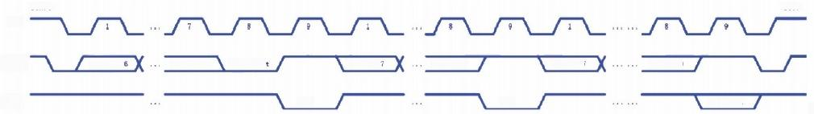
START SToP
scL

address 0 write bit

(a)
“gx
data n.o
address
isn
dnta 2.7
dnta 1.7
ACE/NACK
data
ACK
ACR
1.0
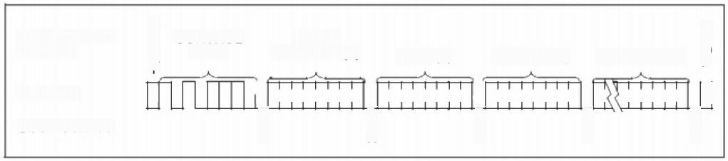
BUS ACTIVITY
MASTER

SDA LINE
BUS ACTIVITY
(b)
DATA(n+1) DATA(n+15)
WORD
ADDRESS(n)
CONTROL BYTE
早
P
可
DATA(n)
5TART
A C K
A C K
s
图9-19 主机向从机连续发送多个字节数据(即 PAGE WRITE) 的时序图

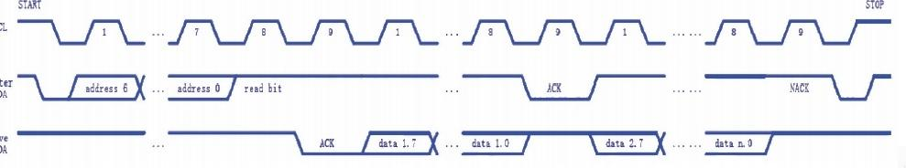
SCL

Master
SDA

Slave
(a)
SDA
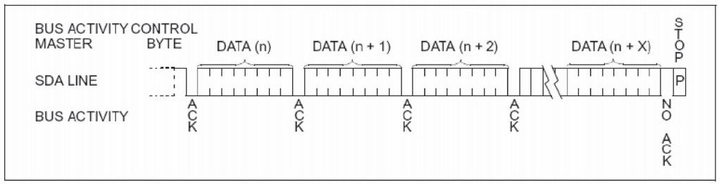(b) 图9-20 主机从从机连续接收多个字节数据(即 SEQUENTIAL READ) 的时序

● 部分参考源代码 (Verilog 语言):

I/SDA 为 I2C 数据总线，对应 CPLD 的5脚，与实验板上拨码开关2复用，拨到数字一侧即不影响 I2C
I/SCL 为 I2C 时钟线，对应 CPLD 的6脚，与实验板上拨码开关1复用，拨到数字一侧即不影响 I2C

1/CMD_RD 和 CMD_WR 为按键命令
I/CMR_WR 为写，对应独立按键A;CMR_RD 为读，对应独立按键B

//phase0,phasel,phase2,phase3 为四个阶段的状态变量
//phase0 对应SCL 的上升沿时刻， phase2 对应SCL 的下降沿时刻
/phasel 对应从SCL 高电平的中间时刻， phase3 对应从 SCL 低电平的中间时刻
l/phasel 为数据的有效时段，此时数据线不允许变化
//phase3 为数据的无效时段，允许更改数据

/1参数设置，相当于C 语言中的宏定义
parameter i2c_addr=7'b1010000,eeprom_addr=8b00000110;
//i2c_addr 为 EEPROM 器件从机地址
//eeprom_addr 为 EEPROM 存储空间地址，在这里固定存储地址为00000110

assign SCL=scl_buf;//scl_buf 为 I2C 时钟线缓冲
assign SDA=(Flag_RW)?sda_buf:I'bz;//sda_buf 为I2C 数据线缓冲
//Flag_RW 为 1 则 将SDA 设置为写状态，为0则将SDA 设置为读状态

//产生采样的4个阶段
always @(posedge CLK or negedge RST)//CLK 为 6MHz 时钟源信号
begin
if(RST==0)
begin
phase0<=0;
phase1 <=0;
phase2 <=0;
phase3 <=0;
clk_div<=0;
end
else
begin
if(clk_div!=4'b1111)clk_div<=clk_div+4'b0001;
else clk_div<=0;
//phase0: 上升沿
if(phaseO==1)phase0<=0;
else if(clk_div==4'b1111)phase0 <=1;
//phasel:‘1’ 的中间时刻
if(phase1==1)phasel<=0;
else if(clk_div==4'b0011)phasel <=1;
//phase2: 下降沿
if(phase2==1)phase2<=0;
else if(clk_div==4'b0111)phase2<=1;
//phase3:‘0’ 的中间时刻
if(phase3==1)phase3<=0;
else if(clk_div==4'b1011)phase3 <=1;
end
end
//总体效果是：4拍为一个 phase, 所以16拍经历四个 phase
1/0时是 phase0=1,4 时是 phase1=1,8 时是 phase2=1,12 时是 phase3=1

//用于按键消抖的延时进程
always @(posedge CLK or negedge RST)
begin
if(RST==0)key_delay<=0;//key_delay 为按键消抖计数器
else if(start_delay==1)key_delay<=key_delay+1;11 start_delay 为按键消抖计数器计数开始信号，1有效 else key_delay<=0;
end

//I2C 进程
always @(posedge CLK or negedge RST)
begin
if(RST==0)
begin
start_delay<=0;
eeprom_state<=0;//eeprom_state 为操作状态，0无操作，1写操作状态，2读操作状态 end
else
begin
case(eeprom_state)
0://无操作命令状态
begin
WrData<={4'b0000,DATA_IN};//合并成一个8位数
I/DATA_IN为输入的4位数据； WrData 为待写入 EEPROM 的8位数据
RdData<=0;//RdData 用于存放从 EEPROM 读出的8位数据 bit_state<=0;/bit_state 为发送数据或接收数据时的位状态 Flag_RW<=0;// 读

//按键防抖动
if((key_delay==0)&&((CMD_WR==0)|I(CMD_RD==0)))start_delay<=1; else if(key_delay==10"b1000000000)
begin
if(CMD_WR=0)eeprom_state<=1;// 写操作状态
else if(CMD_RD=0)eeprom_state<=2;//读操作状态 else eeprom_state<=0;1/无操作命令状态
start_delay<=0;1/ 停止按键消抖计数器工作
end
end

1://写 EEPROM 操作(其时序参见图9-17中的(b)图 )
begin
if(phase0==1)scl_buf<=1;
else if(phase2==1)scl_buf<=0;
//1 到0跳变，产生开始 START 信号

case(bit_state)
0://帧开始，从机地址的第0位
//i2c_addr 从机地址是从高位开始的，这与存储地址和数据发送形式相反 11具体可参考24LC02 数据手册
begin
if(phasel=1)begin sda_buf<=0;Flag_RW<=1;end
if(phase3&Flag_RW)==1)
begin sda_buf<=i2c_addr[6];Flag_RW<=1;bit_state<=1;end
end
1://从机地址的第1位
if(phase3==1)begin sda_buf<=i2c_addr[5];Flag_RW<=1;bit_state<=2;end //略
6:/1从机地址的第6位
if(phase3==1)begin sda_buf<=i2c_addr[0];Flag_RW<=1;bit_state<=7;end 7:1/表示写从机(控制字节 CONTROL BYTE中的RW'为0)
if(phase3==1)begin sda_buf<=0;Flag_RW<=1;bit_state<=8;end 8://准备读应答ACK
if(phase3==1)begin Flag_RW<=0;bit_state<=9;end
9://读应答 ACK
begin
if(phase0=1)sda_tem<=SDA;// 读 ACK
//sda_tem 为 I2C 数据线缓冲，临时存储读 SDA 数据

if((phasel==1)&&(sda_tem==1))eeprom_state<=0;
//判断 ACK 信号是否有效，为1表示无效，返回初始状态

if(phase3==1)begin sda_buf<=eeprom_addr[7];Flag_RW<=1;bit_state<=10;end 1/发送数据存储地址 WORDADDRESS, 写地址 bit0
end
10://写地址 bit1
if(phase3==1)begin sda_buf<=eeprom_addr[6];Flag_RW<=1;bit_state<=11;end //略
16://写地址 bit7
if(phase3==1)begin sda_buf<=eeprom_addr[0];Flag_RW<=1;bit_state<=17;end 17://准备读 ACK
if(phase3==1)begin Flag_RW<=0;bit_state<=18;end
18://读 ACK, 然后开始写数据
begin
if(phase0==1)begin sda_tem<=SDA;end
if((phasel==1)&&(sda_tem==1))eeprom_state<=0;
//开始写数据[7]
if(phase3==1)begin sda_buf<=WrData[7];Flag_RW<=1;bit_state<=19;end end
19://写入数据[6]
if(phase3==1)begin sda_buf<=WrData[6];Flag_RW<=1;bit_state<=20;end //略

25:1/写入数据[0]
if(phase3==1)begin sda_buf<=WrData[0];Flag_RW<=1;bit_state<=26;end 26://准备读 ACK
if(phase3==1)begin Flag_RW<=0;bit_state<=27;end
27://读 ACK
begin
if(phase0==1)sda_tem<=SDA;
if((phasel==1)&&(sda_tem==1))eeprom_state<=0;
//下面 SDA 产生一个由低到高的跳变，结束一帧
if(phase3==1)begin sda_buf<=0;Flag_RW<=1;bit_state<=28;end
end
28:
begin
if(phase1=1)sda_buf<=1;//SDA 从0到1的跳变，发送停止位 STOP
if(phase3==1)
begin bit_state<=0;eeprom_state<=0;DataLED<=DATA_IN;end //DataLED 为送数码管显示的数
end
default:begin bit_state<=0;eeprom_state<=0;end
endcase
end

2://读 EEPROM 操作(其时序参见图9-18中的(b)图)
begin
if(phase0==1)scl_buf<=1;
else if(phase2==1)scl_buf<=0;
//1到0跳变，产生开始 START信号
case(bit_state)
0://写 EEPROM 从机地址的第0位，因为i2c_addr 从机地址是从高位开始的 begin
if(phase1==1)begin sda_buf<=0;Flag_RW<=1;end
if((phase3&Flag_RW)==1)
begin sda_buf<=i2c_addr[6];Flag_RW<=1;bit_state<=1;end
end
1://从机地址的第1位
if(phase3==1)begin sda_buf<=i2c_addr[5];Flag_RW<=1;bit_state<=2;end //略
6:/1从机地址的第6位
if(phase3==1)begin sda_buf<=i2c_addr[0];Flag_RW<=1;bit_state<=7;end 7://表示写从机(控制字节 CONTROLBYTE 中的RW'为0)
if(phase3==1)begin sda_buf<=0;Flag_RW<=1;bit_state<=8;end 8://准备读 ACK
if(phase3==1)begin Flag_RW<=0;bit_state<=9;end

9://读ACK
begin
if(phase0==1)sda_tem<=SDA;
if((phasel==1)&&(sda_tem==1))eeprom_state<=0;
if(phase3==1)begin sda_buf<=eeprom_addr[7];Flag_RW<=1;bit_state<=10;end end
10://写地址 bit1
if(phase3==1)begin sda_buf<=eeprom_addr[6];Flag_RW<=1;bit_state<=11;end //略
16://写地址 bit7
if(phase3==1)begin sda_buf<=eeprom_addr[0];Flag_RW<=1;bit_state<=17;end 17://准备读ACK
if(phase3==1)begin Flag_RW<=0;bit_state<=18;end
18://读 ACK
begin
if(phase0==1)begin sda_tem<=SDA;end
if((phasel==1)&&(sda_tem==1))begin eeprom_state<=0;end
if(phase3==1)begin sda_buf<=1;Flag_RW<=1;bit_state<=19;end end
//再次发送从机地址，即图9-18(b)图中的第二个 CONTROL BYTE
19://从机地址的第0位
begin
if(phase1==1)begin sda_buf<=0;Flag_RW<=1;end
if((phase3&Flag_RW)==1)
begin sda_buf<=i2c_addr[6];Flag_RW<=1;bit_state<=20;end
end
20://从机地址的第1位
if(phase3==1)begin sda_buf<=i2c_addr[5];Flag_RW<=1;bit_state<=21;end //略
25:1//从机地址的第6位
if(phase3==1)begin sda_buf<=i2c_addr[0];Flag_RW<=1;bit_state<=26;end
26://表示读从机(控制字节 CONTROLBYTE 中的RW '为1)
if(phase3==1)begin sda_buf<=1;Flag_RW<=1;bit_state<=27;end 27://准备读 ACK
if(phase3==1)begin Flag_RW<=0;bit_state<=28;end
28://读 ACK
begin
if(phase0==1)sda_tem<=SDA;
if((phasel==1)&&(sda_tem==1))eeprom_state<=0;
if(phase3=1)begin Flag_RW<=0;bit_state<=29;end//准备读数据 end

//开始读数据
29:
begin
if(phase1==1)RdData[7]<=SDA;
if(phase3==1)bit_state<=30;
end
30:
begin
if(phase1==1)RdData[6]<=SDA;
if(phase3==1)bit_state<=31;
end
//略
36:
begin
if(phase1==1)RdData[0]<=SDA;
if(phase3==1)bit_state<=37;
end
37://进行ACK 应答
if(phase3==1)begin sda_buf<=0;Flag_RW<=1;bit_state<=38;end 38:
begin
if(phasel=1)sda_buf<=1;//SDA 从0到1的跳变，发送停止位 STOP
if(phase3==1)
begin bit_state<=0;eeprom_state<=0;DataLED<=RdData[3:0];end
end
default:begin bit_state<=0;eeprom_state<=0;end
endcase
end
default:eeprom_state<=0;
endcase
end
end

